大学物理混合式教学课堂教案设计
14.2有磁介质时的安培环路定理 14.3铁磁质
教学设计思路及特点：
对标国家级混合式金课的标准：以培养学生能力为目标，提升课程高阶性；教学内容和教学方法体现创新性；课程设计增加研究性以提高挑战度。
课程设计特点：以Mooc为资源，问题难度递进，课前、课中、课后（小班讨论课）为阶段的三级问题导向式学习与教学。
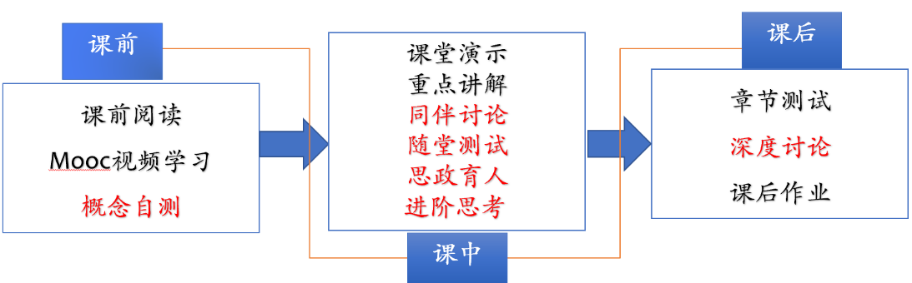
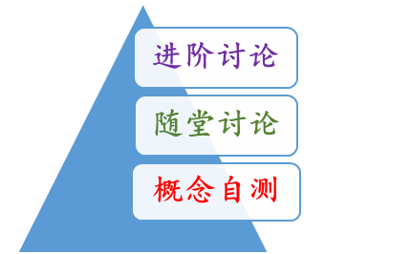

概念自测题：帮助学生理清教学内容和基本思路。
随堂讨论题：加强概念理解和应用，构建物理图像；横向拓展关联实际应用及前沿。
进阶讨论题：从教学问题出发促进深度思考和研究性学习。
- 教学内容
有磁介质存在的安培环路定理，铁磁质
- 教学目标
- 知识掌握：
明确磁场强度矢量的定义及其与磁感应强度和磁化强度之间的关系，能够利用有磁介质存在时的安培环路定理计算有介质存在时的磁场；了解铁磁质的基本特征，磁化规律以及分类，了解铁磁质磁化的微观机制。
- 能力培养：
- 线上学习部分：自主学习能力，自觉类比，提出问题能力；
- 有磁介质存在时的安培环路定理计算例题：磁场对称性的分析与定量计算能力；
- 铁磁质磁化规律：对实验现象的分析能力。
- 进阶讨论设计：理论与实际结合的思维与动手能力
- 思政育人：
永磁高铁电机--“中国速度”；爱国情，文化自信。
- 重点难点
重点：磁介质存在时的安培环路定理及其应用；铁磁质的磁化规律
难点：铁磁质的磁化机理
- 教学形式
基于Mooc的问题进阶式混合式大班课堂教学：
Mooc视频学习，课堂讲授，同伴讨论/师生互动，图片、演示、视频与模拟
- 教学过程
- 阶段Ⅰ--课前：
- 发布课前学习任务：
- Mooc 学习内容：有磁介质存在的安培环路定理，铁磁质
- 阅读教材对应内容；
- 完成“概念自测”并在智慧树翻转课堂平台限时提交；
- 课后作业：14.4，14.6-14.9
- 概念自测题：
  - 铁磁质什么特点？
  - 画出起始磁化曲线，并给出关键点的意义；
  - 画出磁滞回线，并给出关键点的意义；
  - 写出铁磁质的分类。
- 阶段Ⅱ--课中：
-  打开答疑系统，利用手机APP收集学生在阶段Ⅰ学习过程中的疑点，难点，在讲课过程中一一作出回应。
- 知识点一：介质存在时环路定理及应用，引进磁化率和相对磁导率，推出B, M, H 之间的关系。
例题1：重点讲解回路选取技巧。
例题2：重点分析磁化电流的方向。
- 知识点二：铁磁质的特征及其磁化规律和磁化的微观机理
随堂讨论1：图示，是退火纯铁的起始磁化曲线。用这种铁做芯的长直螺线管中通入6.0A 的电流时，管内产生1.2T 的磁场。如果抽出铁芯，要使管内产生同样的磁场，需要在导线中通入多大的电流？
随堂讨论2：永磁体撞击后会发生部分退磁吗？为什么？南北放置的磁条被敲击后会退磁吗？
- 随堂测试：8-10min,平台限时提交。
阶段Ⅲ--课后
- 督促学生完成进阶讨论题目的课后讨论，指导小班课程中讨论环节，推动学生主动/研究性学习的实现。
进阶讨论
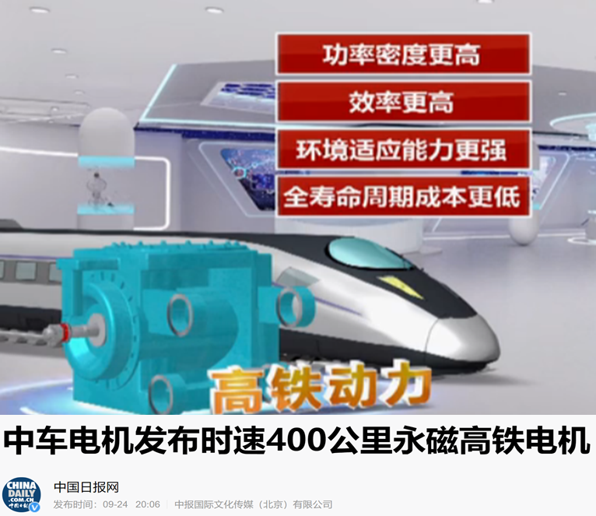
1，查资料，梳理永磁高铁电机的基本原理，了解主要应用了永磁体的哪些特征。

2，制作一个可以绕轴自由旋转的镍盘。在圆盘边缘放一块磁铁并加热它的这一面。圆盘开始旋转。研究影响旋转的参数，并对圆盘的稳定运动进行优化设计。
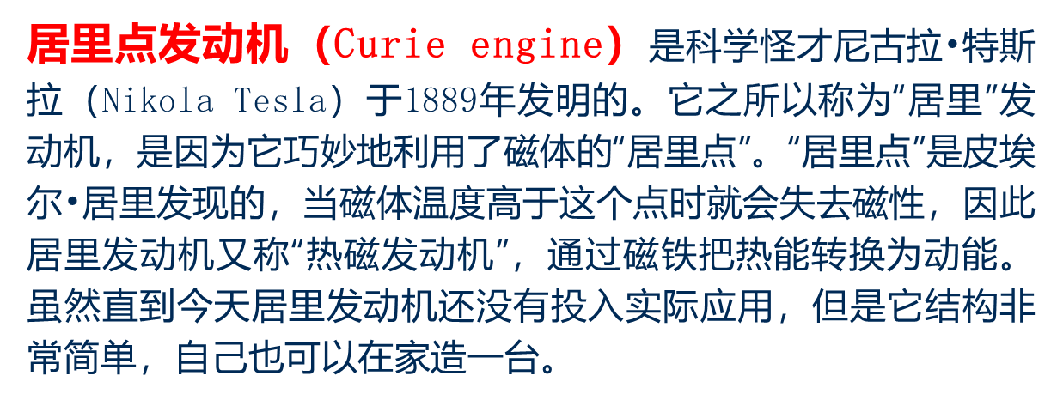
- 板书内容
  - 有磁介质存在时的安培环路定理的推导；
  - 磁场强度矢量H和B, M, H 之间的关系演绎。
  - 铁磁质磁化规律，磁畴简图。
- 参考文献
  - 张三慧.大学基础物理学 (第3版)，北京：清华大学出版社，2010
  - 赵凯华，陈熙谋. 新概念物理教程 电磁学. 北京: 高等教育出版社, 2003
  - 陈秉坤，舒幼生，胡望雨. 电磁学专题研究. 北京: 高等教育出版社, 2001
  - 倪光炯，王炎森. 文科物理——物理思想与人文精神的融合. 北京:高等教育出版社, 2005
  - Hugh D. Young, Roger A. Freedman. Sears and Zemansky's University Physics with Modern Physics Technology Update. Thirteenth Edition

